Scenariusz lekcji matematyki dla klasy 8 z wykorzystaniem TIK

TEMAT : Objętość ostrosłupów
I. Cel:
1. Rozwijanie samodzielności myślenia, działania i wyciągania odpowiednich wniosków.
2. Wszechstronność rozwoju ucznia.
3. Rozwój zainteresowania matematyką.

II. Cele szczegółowe:
1. Wykorzystanie obliczania objętości graniastosłupów i ostrosłupów do rozwiazywania zadań.
2. Umiejętne wykorzystanie zdobytych wiadomości w formułowaniu wniosków, uzasadnianiu słuszności spostrzeżeń.

III. Metody i formy pracy: prezentacja, ćwiczenia

IV. Środki dydaktyczne: komputer, tablica interaktywna, prezentacja, multipodręcznik i multićwiczenia wyd. GWO dla klasy 8

V. Przebieg zajęć:
1. Część organizacyjna.
2.Przejście do tematu lekcji :
- Podanie tematu lekcji.
- Objętość ostrosłupów - multipodręcznik dla klasy 8, wyd. GWO
- Prezentacja: zależność między objętością graniastosłupa i ostrosłupa o tej samej podstawie i wysokości

https://www.youtube.com/watch?v=_LLqFVM4Ql0
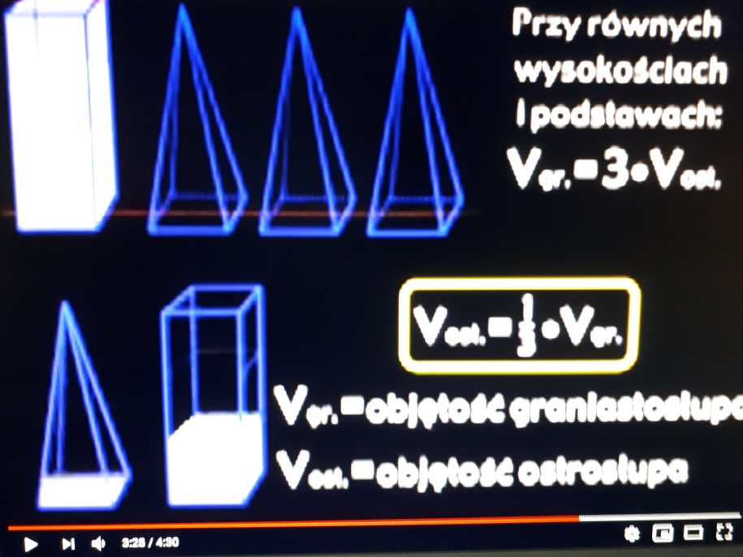
Rysunek 1 zdjęcie z prezentacji
- Obliczanie objętości ostrosłupów i graniastosłupów - multipodręcznik dla klasy 8, wyd. GWO
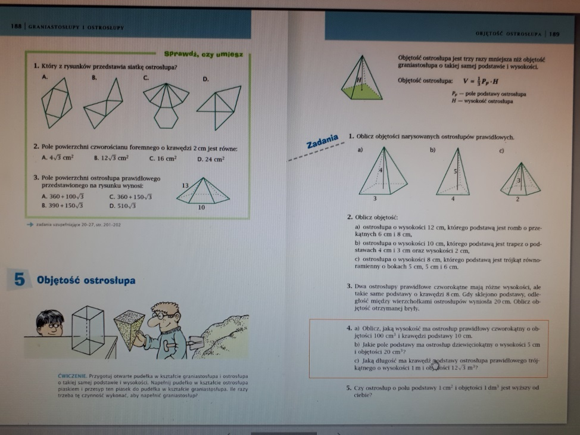
Rysunek 2, zdjęcie z podręcznika dla kl. 8 z wyd. GWO
3. Podsumowanie tematu lekcji.
4. Podanie i omówienie zadania domowego - ćwiczenia dla klasy 8, wyd. GWO

Opracowanie: Violetta Gachowska

